MAKALAH
PRIODESASI PERADABAN ISLAM
(Makalah ini kami buat untuk memenuhi tugas pada mata kuliah Sejarah Kebudayaan Islam)

Dosen Pengampu:
Nurul Hidayah Amalina, M.Pd.I

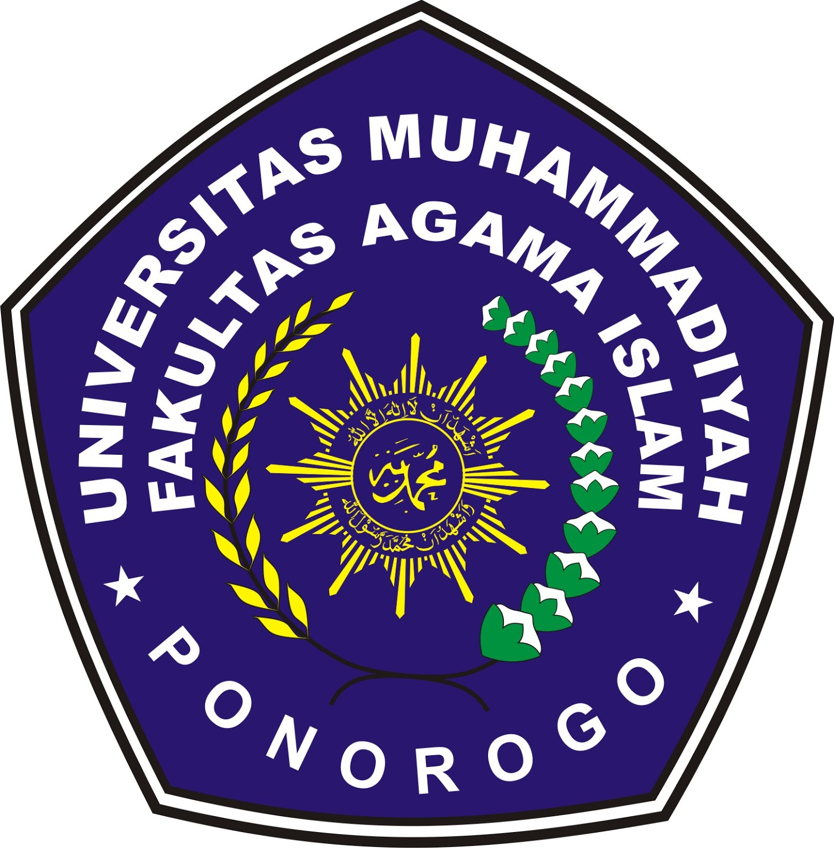

Disusun Oleh:
Riska Vianto | NIM. 16150242
Wahyoe Al Amien | NIM. 16150237

PROGRAM STUDI
PENDIDIKAN GURU MADRASAH IBTIDAIYAH
FAKULTAS AGAMA ISLAM
UNIVERSITAS MUHAMMADIYAH PONOROGO
2017/2018

BAB I
PENDAHULUAN
- Latar Belakang
Sejarah adalah peristiwa yang terjadi di masa lampau yang disusun berdasarkan peninggalan-peninggalan berbagai macam peristiwa. Dan peninggalan tersebut dapat disebut sebagai sejarah. Dalam bahasa arab sejarah dapat disebut sajaratun (Sajaroh), artinya pohon dan keturunan. Dalam perjalanan, sejarah mengalami pasang naik dan pasang surut dalam interval yang berbeda-beda. Sejarah dalam bahasa arab juga dapat disebut tarikh, yang menurut etimologi artinya ketentuan masa. Sedang secara terminologi ialah “keterangan yang telah terjadi di kalangannya pada masa yang telah lampau atau pada masa yang masih ada.
Disamping itu, mempelajari sejarah yang sudah berjalan cukup lama akan mengalami kesuliatan apabila tidak dibagi dalam beberapa tahapan dimana disetiap tahapan merupakan suatu komponen yang mempunyai ciri-ciri khusus dan merupakan suatu kebulatan untuk satu jangka waktu. Rangkaian dari tahapan sejarah yang termuat dalam satu kerangka inilah yang disebut periodesasi sejarah.
Periodesasi peradaban Islam merupakan ciri bagi ilmu sejarah yang mengkaji peristiwa dalam konteks waktu dan tempat dengan tolak ukur yang bermacam-macam. Menurut Prof. Dr. H.N. Shiddiqi, ada beberapa pendapat lain yang tolak ukrunya adalah sistem politik, hal ini biasanya digunakan pada sejarah konvensional. Tolak ukrunya pada persoalan ekonomi (maju mundurnya ekonomu) dalam sebuah negara. Peradaban dan kebudayaan suatu bangsa adalah pada masuk dan berkembangnya suatu agama. Jadi, periodesasu peradaban Islam adalah ilmu sejarah atau tahapan sejarah yang mengkaji perkembangan peradan Islam dalam konteks dan tempat dengan tolak ukur tertentu.
1
Dalam sejarah, proses tukar menukar dan interaksi dengan kebudayaan lain memang kerap terjadi dan tidak bisa dihindari. Seperti yang terjadi antara peradanan Islam dengan Kebudayaan barat. Namaun dalam kondisi dimana suatu kebudayaan itu lebih kuat dibandingkan yang lain terhadap dominasi yang kuat terhadap yang lemah. Istilah Ibnu Khaldun, “masyarakat yang ditaklukan, cenderung meniru penakluknya”.
Hal demikan terjadi pada peradaban Islam ketika Islam menjadi kuat dan dominan pada abad pertengahan, masyarakat Eropa cenderung meniru “berkiblat ke dunia Islam”. Tetapi ketika kebudayaan Barat yang kuat dan dominan maka proses peniruan itu juga terjadi. Terbukti ketika kebangkitan Barat dan melemahnya politik Islam, para ilmuwan Muslim belajar berbagai disiplin ilmu ke Barat.
- Rumusan Masalah
Dari latar belakang diatas dapat diambil rumusan masalah sebagai berikut:
- Jelaskan Apa Pengertian Sejarah Peradaban Islam?
- Jelaskan Apa Saja Dasar-dasar peradaban islam ?
- Jelaskan Tentang Periodesasi Peradaban Islam?
- Tujuan
Dari rumusan masalah diatas dapat diambil manfaat sebagai berikut:
- Untuk mengetahui pengertian pendekatan dalam Studi Islam
- Untuk mengetahui pendekatan Interdispliner dalam studi Islam
- Untuk mengetahui berbagai macam karakteristik pendekatan interdispliner

BAB II
PEMBAHASAN

- Pengertian Sejarah Peradaban Islam
Sejarah dalam bahasa arab dapat disebut dengan tarikh/sirah, serta juga dapat disebut dengan istilah sajaratun (Sajaroh), artinya pohon dan keturunan atau history dalam bahasa Inggris, adalah cabang ilmu pengetahuan yang berkenaan dengan kronologi berbagai peristiwa. Sedangkan menurut menurut pengertian al-tarikh berarti; “sejumlah keadaan dan peristiwa-peristiwa yang terjadi di masa lampau, dan benar-benar terjadi pada diri individu atau masyarakat, sebagaimana benar-benar terjadi pada kenyataan-kenyataan alam dan manusia”.
Sejarah peradaban Islam dapat diartikan sebagai perkembangan atau kemajuan kebudayaan Islam dalam perspektif sejarah. Selain itu sejarah peradaban Islam dapat diartikan sebagai kemajuan dan tingkat kecerdasan akal yang dihasilkan dalam satu aperiode kekuasaan Islam mulai dari periode nabi Muhammad saw hinga perkembangan kekuasaan Islam sekarang. Sejarah peradaban juga dapat diartikan sebagai capaian umat Islam dalam Kesusastraan, Ilmu pengetahuan, dan Kesenian.
Dari pengertian yang dikemukakan diatas, peradaban Islam adalah terjemahan dari kata Arab al-Hadharah al-Islamiyah. Istilah kata dalam bahasa Arab ini juga sering diterjemahkan dalam bahasa Indonesia yang artinya adalah Kebudayaan Islam. “Kebudayaan” dalam bahasa Arab adalah al-Tsaqafah. Dalam definisi yang dimaksud disini Peradaban atau kebudayaan tersebut ialah Islam yang diwahyukan kepada Nabi Muhammad saw yang telah membawa bangsa Arab yang sebelum datangnya Islam terbelakang, bodoh, dan tidak dikenal oleh bangsa manapun. Tetapi semenjak hadirnya Islam ditengah-tengah mereka maka mereka menjadi bangsa yang maju, cepat mengembankan dunia, membina satu kebudayaan dan peradaban yang sangat berpengaruh terhadap kemajuan dan kesejahteraan umat manusia. Baik secara jasmani maupun secara rohani.
3
Dengan demikan jelas bahwa kedatangan Islam dalam kehidupan manusia khusunya bangsa Arab dan umumnya seluruh umat manusia mepunyai makna yang tinggi bagi peradaban umat manusia. Yaitu mengangkat hak kemanusia yang tinggi, cita-cita yang luhur, dan menanamkan semanggat Islam yang memperteguh kesetian manusia terhadap tugas dan kewajibanya sebagai wakil Allah di muka bumi atau Khalifatullah. Menurut H.A.R Gibb, bahwa Islam sesungguhnya lebih dari sekedar Agama, Ia adalah peradaban yang sempurna. Karena yang menjadi pokok kekuatan dan sebab timbulnya kebudayaan adalah Agama Islam, kebudayaan yang ditimbulkannya dinamakan kebudyaan atau peradaban Islam.
- Dasar-dasar Peradaban Islam
Dasar-dasar peradanam Islam pertama kali ditetapkan oleh Nabi Muhammad saw. Tujuanya adalah untuk memperkokoh masyarakat dan negara baru. Beliau menetapkan dasar-dasar tersebut pada saat beliau berada di Yastrib atau yang sekarang dikenal dengan nama Madinah. Berbeda halnya dengan di Mekah, di Madinah Allah swt banyak menurunkan wahyu yang berhungungan dengan kehidupan masyarakat. Nabi Muhammad saw mempunyai kedudukan, tidak hanya sebagai pemimpin Agama, tetapi juga sebagai kepala negara. Dengan kata lain nabi Muhammad saw memilki dua kekuasaan sekaligus, yaitu kekuasaan spiritual dan kekuasan sekuler yang dimana kedunya dapat berjalan seimbang atas berkat bimbingan Allah swt melalui wahyu yang diturunkan kepada beliau.
Dasar-dasar peradaban Islam tersebut diantaranya adalah:
- Pembangunan Masjid
Masjid merupakan sesuatu yang paling fundamental yang pertama beliau lakukan. Karena masjid menjadi pusat pemerintahan dan pusat spiritual. Masjid juga digunakan untuk mempersatukan kaum Muslim dan mempertalikan jiwa diantara mereka.
Masjid merupakan tempat pembinaan dan tempat memakmurkan umat serta membimbing umat supaya taat beribadah. Berbagai masalah yang dihadapi umat Islam, di diskusikan di masjid. Baik itu persoalan Individual maupun Sosial. Masjid juga digunakan untuk tempat menerima serta menjamu tamu negara yang berkunjung ke kaum muslim. Bahkan juga digunakan sebagai penginapan bagi para musyafir dan juga tempat perawatan bagi pejuang-pejuang yang luka di medan jihad.
- Membangun Ukhuwah Islamiyah
Istilah kata ukhuwah berakar dari kata kerja akha. Makna ukhuwah menurut Imam Hasan Al Banna: Ukhuwah Islamiyah adalah keterikatan hati dan jiwa satu sama lain dengan ikatan aqidah.
Makna realitas dari Ukhuwah Islamiyah adalah ketika itu Nabi Muhammad saw mempersaudarakan atara golongan Muhajirin dengan golongan Anshar. Dengan demikian diharapkan terjalin persaudaraan dan rasa kekeluargaan yang tinggi dikalangan kaum muslimin. Persaudaraan tersebut terjalin berdasarkan agama atau ideologi yang mengantikan persaudaraan sedarah atau biologis.
Diantara unsur-unsur pokok dari Ukhuwah adalah rasa cinta dan kasih sayang. Dari tingkatan cinta yang terendah ditunjukan dengan husnudzon yang menggambarkan bersihnya hati dari sifat hasad benci, dan dengki.
- Membangun hubungan dengan non Islam
Ketika menjadi kepala negara di Madinah. Rasulullah saw tidak hanya memimpin kaumnya sendiri yang beragama Islam. Tetapi disana juga terdapat kaum Yahudi dan orang arab yang masih menganut agama nenek moyang mereka. Stabilitas negara sanggat dibutuhkan disituasi seperti itu. Beliau mengadakan ikatan perjanjian dengan mereka. Yaitu dengan dibuatnya piagam yang menjamin kebebasan beragama bagi orang-orang selain Islam serta dijamin keselamatanya. Setiap masyarakat memiliki hak tertentu dalam bidang politik dan keagamaan. Kemerdekaan setiap golonganpun terjamin dengan diadakan perjanjian tersebut. Mereka diwajibkan bersama-sama untuk saling menjaga negeri Madinah dari ancaman atau serangan dari luar. Ini yang disebut dengan kemerdekaan dan keadilan dalam pemerintahan yang sebenarnya. Ini semua dapat terwujud dikarenakan datangnya Islam sebagai Agama yang rahmatal lil’ālamîn.
Secara doktrinal, toleransi sepenuhnya diharuskan oleh Islam. Islam secara definisi adalah “damai”, “selamat” dan “menyerahkan diri”. Definisi Islam yang demikian sering dirumuskan dengan istilah “Islam agama rahmatal lil’ālamîn” (agama yang mengayomi seluruh alam). Ini berarti bahwa Islam bukan untuk menghapus semua agama yang sudah ada. Islam menawarkan dialog dan toleransi dalam bentuk saling menghormati. Islam menyadari bahwa keragaman umat manusia dalam agama dan keyakinan adalah kehendak Allah, karena itu tak mungkin disamakan.

- Periodesasi Peradaban Islam
Perkembangan peradaban Islam sejatinya dimulai semenjak hijrahnya Rasulullah Saw dari Mekkah ke Madinah. Di Madinah, Rasulullah Saw mengawali pengembangannya dari sisi ekonomi.
Hal pertama sekali yang dilakukan Beliau ialah mempersaudarakan kaum Muhajirin dan Anshor. Setelah itu barulah mulai dibentuk baitul maal serta pasar-pasar nan berfungsi buat menunjang kaum muslimin dalam bermuamalah.
Perkembangan peradaban Islam berlanjut hingga masa Al Khulafaur Rasyidin atau 4 khalifah setelah Rasulullah, yaitu Abu Bakar, Umar Bin Khattab, Usman Bin Affan, dan Ali Bin Abi Thalib.
Tak berhenti sampai di situ, perkembangan peradaban Islam tetap terus berlanjut hingga zaman khalifah-khalifah selanjutnya, seperti Umar Bin Abdul Aziz. Perkembangan peradaban Islam saat itu mampu menguasai sepertiga dari global terutama pada zaman Umar Bin Khattab.
Harun Nasution dalam buku Islam Ditinjau dari Berbagai Aspeknya membagi sejarah Islam ke dalam tiga periode besar berikut.
- Periode Klasik (650‒1250) Periode Klasik merupakan periode
- kejayaan Islam yang dibagi ke dalam dua fase, yaitu:
  - fase ekspansi(perluasan wilayah), integrasi, (650‒1000),
  - fase disintegrasi(perpecahan wilayah/kelompok) (1000‒1250).
- Periode Pertengahan (1250‒1800) Periode Pertengahan merupakan periode kemunduran Islam yang dibagi ke dalam dua fase, yaitu:
  - fase kemunduran (1250‒1500 M), dan
  - fase munculnya ketiga kerajaan besar (1500‒1800), yang dimulai dengan zaman kemajuan (1500‒1700 M) dan zaman kemunduran (1700‒1800).
- Periode Modern (1800‒dan seterusnya) Periode Modern merupakan periode kebangkitan umat Islam yang ditandai dengan munculnya para pembaharu Islam.

- Masa Kejayaan Islam
Masa kejayaan Islam terjadi pada sekitar tahun 650‒1250. Periode ini disebut Periode Klasik. Pada kurun waktu itu, terdapat dua kerajaan besar, yaitu Kerajaan Umayyah atau sering disebut Daulah Umayyah dan Kerajaan Abbasiyah yang sering disebut Daulah Abbasiyah.
Pada masa Bani Umayyah, perkembangan Islam ditandai dengan meluasnya wilayah kekuasaan Islam dan berdirinya bangunan-bangunan sebagai pusat dakwah Islam. Kemajuan Islam pada masa ini meliputi: bidang politik, keagamaan, ekonomi, ilmu bangunan (arsitektur), sosial, dan bidang militer.
Sementara perkembangan Islam pada masa Bani Abbasiyah ditandai dengan pesatnya perkembangan ilmu pengetahuan. Kemajuan Islam pada masa ini meliputi bidang ilmu pengetahuan, ekonomi, ilmu bangunan (arsitektur), sosial, dan bidang militer.
Tentu saja kemajuan umat Islam baik pada masa Bani Umayyah maupun Bani Abbasiyah terjadi tidak secara tiba-tiba. Akan tetapi, ada penyebabnya, yaitu disebabkan oleh faktor internal dan faktor eksternal.
Faktor internal antara lain:
- Konsistensi dan istiqamah umat Islam kepada ajaran Islam,
- Ajaran Islam yang mendorong umatnya untuk maju,
- Islam sebagai rahmat seluruh alam,
- Islam sebagai agama dakwah sekaligus keseimbangan dalam menggapai kehidupan duniawi dan ukhrawi.

Faktor eksternal antara lain seperti berikut.
- Terjadinya asimilasi antara bangsa Arab dan bangsa-bangsa lain yang lebih dahulu mengalami perkembangan dalam ilmu pengetahuan. Pengaruh Persia pada saat itu sangat penting di bidang pemerintahan. Selain itu, mereka banyak berjasa dalam perkembangan ilmu filsafat dan sastra. Adapun pengaruh Yunani masuk melalui berbagai macam terjemah dalam banyak bidang ilmu, terutama filsafat.
- Gerakan Terjemah
Pada masa Periode Klasik, usaha penerjemahan kitab-kitab asing dilakukan dengan giat sekali. Pengaruh gerakan terjemahan terlihat dalam perkembangan ilmu pengetahuan umum terutama di bidang astronomi, kedokteran, filsafat, kimia, dan sejarah.
Selain faktor tersebut di atas, kejayaan Islam ini disebabkan pula oleh adanya gerakan ilmiah atau etos keilmuan dari para ulama yang ada pada Periode Klasik tersebut, antara lain seperti berikut.
Melaksanakan ajaran al-Qur’ān secara maksimal, di mana banyak ayat dalam al-Qur’ān yang menyuruh agar kita menggunakan akal untuk berpikir.
Melaksnakan isi hadis, di mana banyak hadis yang menyuruh kita untuk terus-menerus menuntut ilmu, meskipun harus ke negeri Cina. Bukan hanya ilmu agama yang dicari, tetapi ilmu-ilmu lain yang berhubungan dengan kehidupan manusia di dunia ini.
Mengembangkan ilmu agama dengan berijtihad, ilmu pengetahuan umum dengan mempelajarai ilmu filsafat Yunani. Maka, pada saat itu banyak bermunculan ulama fiqh, tauhid (kalam), tafsir, hadis, ulama bidang sains (ilmu kedokteran, matematika, optik, kimia, fisika, geografi), dan lain-lain.
Ulama yang berdiri sendiri serta menolak untuk menjadi pegawai pemerintahan.
Dari gerakan-gerakan tersebut di atas, muncullah tokoh-tokoh Islam yang memiliki semangat berijtihad dan mengembangkan berbagai ilmu pengetahuan, antara lain:
- Ilmu Filsafat
- Al-Kindi (809‒873 M),
- Al Farabi (wafat tahun 916 M),
- Ibnu Bajah (wafat tahun 523 H),
- Ibnu Thufail (wafat tahun 581 H),
- Ibnu Shina (980‒1037 M),
- Al-Ghazali (1085‒1101 M),
- Ibnu Rusd (1126‒1198 M.
- Bidang Kedokteran
- Jabir bin Hayyan (wafat 778 M),
- Hurain bin Ishaq (810‒878 M),
- Thabib bin Qurra (836‒901 M),
- Ar-Razi atau Razes (809‒873 M).
- Bidang Matematika
- Umar Al-Farukhan,
- Al-Khawarizmi.
- Bidang Astronomi
- Al-Farazi: pencipta Astro lobe
- Al-Gattani/Al-Betagnius
- Al-Farghoni atau Al-Fragenius
- Bidang Seni Ukir Badr dan Tariff (961‒976 M) Ilmu Tafsir
- Ibnu Jarir ath Tabary,
- Ibnu Athiyah al-Andalusy (wafat 147 H),
- As Suda, Muqatil bin Sulaiman (wafat 150 H),
- Muhammad bin Ishak dan lain-lain.
- Ilmu Hadis
- Imam Bukhori (194‒256 H),
- Imam Muslim (wafat 231 H),
- Ibnu Majah (wafat 273 H),
- Abu Daud (wafat 275 H),
- At-Tarmidzi, dan lain-lain
BAB III
PENUTUP
- KESIMPULAN
Sejarah peradaban Islam adalah kemajuan dan tingkat intelektual serta spiritual yang menjadikan suatu masyarakat madani. Peradaban Islam dimulai dari periodesasi Nabi Muhammad saw. hingga perkembangan Islam sampai saat ini.
11
Periodesasi peradaban Islam merupakan ciri bagi sejarah yang mengkaji peristiwa dalam konteks waktu dan tempat dengan tolak ukur yang bermacam-macam
periodesasi sejarah peradaban Islam menurut Ahmad Al-Usairy terbagi menjadi beberapa periode yaitu periode klasik, periode, sejarah rasulullah, periode sejarah khulafaurrasyidin, periode pemerintahan Bani Umayyah, periode pemerintahan Bani Abbasiyah, periode pemerintahan Mamluk, periode pemerintahan Usmani, periode Dunia Islam Kontemporer.
Sedangkan menurut Prof. Dr. Harun Nasution di bagi ke dalam tiga periode yaitu periode klasik, periode pertengahan dan periode modern.

- REFRENSI MAKALAH
- Sumber Internet
Harso Martono Anugroho bin, Studi Islam Interdispliner, [Online], (http://msitadriskimia.blogspot.co.id/2010/09/studi-islainterdisipliner.html) diakses Pada hari Sabtu, 04 November 2017 | Pkl 10:13
Wikipedia Bahasa Indonesia, Makna Sematik, [Online], (https://id.wikipedia.org/wiki/Semantik) Diakses Pada hari Sabtu, 04 November 2017 | Pkl 10:14
Simiati257, Mata Kuliah Dasar Umum (MKDU) dan Tujuannya, [Online], (http://simiati257.blogspot.co.id/2011/09/plsbt.html) diakses Pada hari Minggu, 19 November 2017 | Pkl 10:13
- Sumber Buku
M. Yatimin Abdullah, Studi Islam Kontemporer, Jakarta: Amzah, 2006, hlm.58
Dr. Armai Arief, M.A. Pengantar Ilmu dan Metodologi Pendidikan Islam. (Jakarta : Ciputat Press. 2002), hlm. 99.
M. Yatimin Abdullah, Studi Islam Kontemporer, Jakarta: Amzah, 2006, hlm.290
Abuddin Nata, Metodologi Studi Islam, cet. X , Jakarta: Raja Grafindo Persada, 2006, hlm. 46.

Jejak Tamboen, Materi Sejarah, [Online], (http)://sejarah10-jt.blogspot.in/p/abaout.html) diakses Pada hari Senin, 23 April 2018 | Pkl 21:34
Interval adalah masa antara dua kejadian yang saling bertalian atau berhubungan.
Drs. Nourouzzman zhiddiqie, M.A, Pengantar Sejarah Muslim, yogyakarta:Nur cahaya, 1983, hlm. 65.
Drs. Nourouzzaman shiddiqie, M.A, Ibid., hlm. 66.
Sejarah Peradaban Islam. Bandung : Pustaka Bani Quraisy, cetakan kedua , 2005.
Drs. H. M. Solikhin, Sejarah Peradaban Islam, Rosail, Semarang, 2005. Hal 35
Ibnu, Definisi Peradan Islam, [Onlien, (]https://makalah-ibnu.blogspot.co.id/2008/09/definisi-sejarah-peradaban-islam.html#axzz5E1ixQnBR) diakses pada hari Ahad, 28 April 2018 | Pkl 10:13
Drs. Badri Yatim, Sejarah Peradaban Islam, PT. Raja Grafindo persada, Jakarta, 1997. hal 25
Menurut Kamus besar bahasa Indonesia Spiritual adalah segala sesuatu yang berhubungan dengan sifat kejiwaan (rohani, batin) atau bahasa simpelnya adalah Agama sedangkan Istilah kata Sekuler adalah bersifat duniawi atau kebendaan.
Menurut Kamus besar bahasa Indonesia Fundamental adalah bersifat dasar atau pokok (mendasar)
Badri Yatim, op. cit., hlm. 26.
Aditya Lukman Pradana, Fungsi Lain Dari Masjid, [Online], (http://ensikloditya.blogspot.com/2011/01/fungsi-lain-dari-masjid-masjid-sebagai.html) Diakses pada hari Ahad 28 April 2018 | Pkl 10:15
Aang Fahruroji, Ukhuwah Islamiyah, [Online, (http://harokah.blogspot.com/2005/12/ukhuwah-islamiyah.html) diakses pada hari Ahad, 28 April 2018 | Pkl 09:50
Badri Yatim, op. cit., hlm. 26.
Syamsul Arifin Nababan, op. cit.. hal 23
“Periodisasi Sejarah Islam Dan Masa Kejayaan Islam | RuangBaca,” diakses 30 April 2018, http://coretan-berkelas.blogspot.com/2014/11/periodisasi-sejarah-islam-dan-masa.html.

